HTML é um acrônimo que significa Hyper Text Markup Language, que é usado para criar páginas da web e aplicativos da web. Vamos ver o que significa linguagem de marcação de hipertexto e página da Web?

Hipertexto: o hipertexto significa simplesmente "Texto dentro do texto". Um texto contém um link, é um hipertexto. Sempre que você clica em um link que o leva a uma nova página da web, você clica em um hipertexto. O hipertexto é uma forma de vincular duas ou mais páginas da web (documentos HTML) entre si.

Linguagem de marcação: uma linguagem de marcação é uma linguagem de computador usada para aplicar convenções de layout e formatação a um documento de texto. A linguagem de marcação torna o texto mais interativo e dinâmico. Ele pode transformar texto em imagens, tabelas, links, etc.

Página da web: uma página da web é um documento normalmente escrito em HTML e traduzido por um navegador da web. Uma página da web pode ser identificada inserindo um URL. Uma página da Web pode ser do tipo estático ou dinâmico. Com a ajuda de HTML apenas, podemos criar páginas da web estáticas.

Conseqüentemente, o HTML é uma linguagem de marcação usada para criar páginas da web atraentes com a ajuda de estilos e que tem um formato agradável em um navegador da web. Um documento HTML é feito de muitas tags HTML e cada tag HTML contém um conteúdo diferente.

[14:58, 15/08/2021] +55 21 96565-4708: Vamos ver um exemplo simples de HTML.

[14:58, 15/08/2021] +55 21 96565-4708: <!DOCTYPE>

<html>

<head>

<title>Título da página da web </title>

</head>

<body>

<h1> Escreva o seu primeiro título</h1>

<p>Escreva Seu Primeiro Parágrafo</p>

</body>

</html>

[14:58, 15/08/2021] +55 21 96565-4708: Descrição do exemplo de HTML

[14:58, 15/08/2021] +55 21 96565-4708: <!DOCTYPE>: Ele define o tipo de documento ou instrui o navegador sobre a versão do HTML.

<html>: Esta tag informa ao navegador que se trata de um documento HTML. O texto entre a tag html descreve o documento da web. É um contêiner para todos os outros elementos de HTML, exceto <! DOCTYPE>

<head>: deve ser o primeiro elemento dentro do elemento <html>, que contém os metadados (informações sobre o documento). Ele deve ser fechado antes que a tag do corpo seja aberta.

<title>: Como o próprio nome sugere, é usado para adicionar o título dessa página HTML que aparece na parte superior da janela do navegador. Deve ser colocado dentro da etiqueta de cabeça e deve fechar imediatamente. (Opcional)

<body>: o texto entre a tag do corpo descreve o conteúdo do corpo da página que é visível para o usuário final. Esta tag contém o conteúdo principal do documento HTML.

<h1>: O texto entre a tag <h1> descreve o título de primeiro nível da página da web.

<p>: O texto entre a tag <p> descreve o parágrafo da página da web.

[14:59, 15/08/2021] +55 21 96565-4708: Breve História do HTML

No final dos anos 1980, um físico, Tim Berners-Lee, que era contratado pelo CERN, propôs um sistema para pesquisadores do CERN. Em 1989, ele escreveu um memorando propondo um sistema de hipertexto baseado na Internet.

Tim Berners-Lee é conhecido como o pai do HTML. A primeira descrição disponível de HTML foi um documento chamado "HTML Tags" proposto por Tim no final de 1991. A última versão de HTML é HTML5, que aprenderemos mais tarde neste tutorial.

Versões HTML

Desde que o HTML foi inventado, existem muitas versões HTML no mercado, a breve introdução sobre a versão HTML é fornecida abaixo:

HTML 1.0: A primeira versão do HTML foi 1.0, que era a versão básica da linguagem HTML, e foi lançada em 1991.

HTML 2.0: Esta foi a próxima versão lançada em 1995, e era a versão em linguagem padrão para design de sites. HTML 2.0 foi capaz de oferecer suporte a recursos extras, como upload de arquivo baseado em formulário, elementos de formulário, como caixa de texto, botão de opção, etc.

HTML 3.2: a versão HTML 3.2 foi publicada pela W3C no início de 1997. Esta versão era capaz de criar tabelas e fornece suporte para opções extras para elementos de formulário. Ele também pode oferecer suporte a uma página da web com equações matemáticas complexas. Ele se tornou um padrão oficial para qualquer navegador até janeiro de 1997. Hoje é praticamente compatível com a maioria dos navegadores.

HTML 4.01: A versão HTML 4.01 foi lançada em dezembro de 1999 e é uma versão muito estável da linguagem HTML. Esta versão é o padrão oficial atual e fornece suporte adicional para folhas de estilo (CSS) e capacidade de script para vários elementos multimídia.

HTML5: HTML5 é a versão mais recente da linguagem de marcação de hipertexto. O primeiro rascunho desta versão foi anunciado em janeiro de 2008. Existem duas organizações principais, uma é W3C (World Wide Web Consortium) e outra é WHATWG (Grupo de Trabalho de Tecnologia de Aplicativos de Hipertexto da Web) que estão envolvidas no desenvolvimento da versão HTML 5, e ainda está em desenvolvimento.

[15:01, 15/08/2021] +55 21 96565-4708: Recursos de HTML

1) É uma linguagem muito fácil e simples. Pode ser facilmente compreendido e modificado.

2) É muito fácil fazer uma apresentação eficaz com HTML porque tem muitas tags de formatação.

3) É uma linguagem de marcação, portanto, fornece uma maneira flexível de projetar páginas da web junto com o texto.

4) Facilita aos programadores adicionar um link nas páginas web (por tag âncora html), assim aumenta o interesse de navegação do usuário.

5) É independente de plataforma porque pode ser exibido em qualquer plataforma como Windows, Linux e Macintosh, etc.

6) Facilita ao programador adicionar gráficos, vídeos e sons às páginas da web, o que as torna mais atraentes e interativas.

7) HTML é uma linguagem que não diferencia maiúsculas de minúsculas, o que significa que podemos usar tags em minúsculas ou maiúsculas.

[15:03, 15/08/2021] +55 21 96565-4708: Blocos de construção de HTML

Um documento HTML consiste em seus blocos básicos de construção que são:

Tags: uma tag HTML envolve o conteúdo e aplica um significado a ele. Está escrito entre <e> colchetes.

Atributo: um atributo em HTML fornece informações extras sobre o elemento e é aplicado na tag inicial. Um atributo HTML contém dois campos: nome e valor.

[15:04, 15/08/2021] +55 21 96565-4708: Sintaxe

<tag name attribute_name = "attr_value"> conteúdo </ tag name>

Elementos: um elemento HTML é um componente individual de um arquivo HTML. Em um arquivo HTML, tudo o que está escrito nas tags é denominado como elementos HTML.

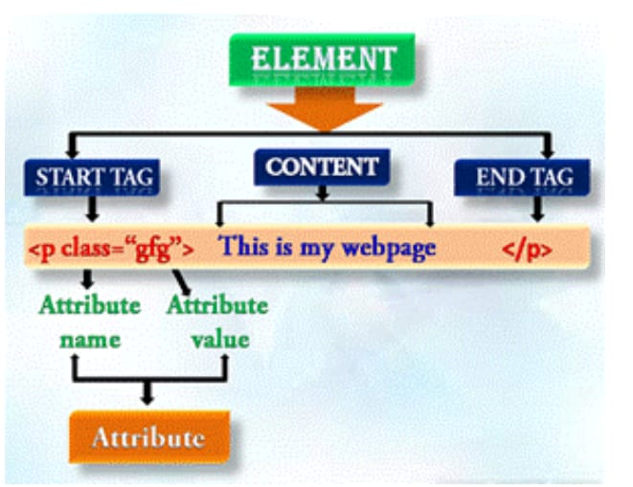

elemento = element

Start tag = começa a TAG

Content = contente

"esta é minha página da web"

End TAG = fim da TAG

Attribut = atributo,

[15:17, 15/08/2021] +55 21 96565-4708: Exemplo:

<!DOCTYPE html>

<html>

<head>

<title>Os blocos básicos de construção de HTML </title>

</head>

<body>

<h2>Os blocos de construção </h2>

<p>Esta é uma tag de parágrafo </p>

<p style="color: red">The style is attribute of paragraph tag</p>

<span>O elemento contém tag, atributo e conteúdo </span>

</body>

</html>

[15:17, 15/08/2021] +55 21 96565-4708: Saída:

Os blocos de construção

Esta é uma tag de parágrafo

O estilo é atributo da tag de parágrafo

O elemento contém tag, atributo e conteúdo

[15:19, 15/08/2021] +55 21 96565-4708: Quando salvar o arquivo .html,

Aparece nesse jeito no navegar

[15:20, 15/08/2021] +55 21 96565-4708: A frase: "o estilo é atributo de tag parágrafo"

Ficara em vermelho

[15:21, 15/08/2021] +55 21 96565-4708: Tags HTML

As tags HTML são como palavras-chave que definem como o navegador da web formatará e exibirá o conteúdo. Com a ajuda de tags, um navegador da web pode distinguir entre um conteúdo HTML e um conteúdo simples. As tags HTML contêm três partes principais: tag de abertura, conteúdo e tag de fechamento. Mas algumas tags HTML são tags não fechadas.

Quando um navegador da web lê um documento HTML, o navegador o lê de cima para baixo e da esquerda para a direita. Tags HTML são usadas para criar documentos HTML e renderizar suas propriedades. Cada marca HTML possui propriedades diferentes.

Um arquivo HTML deve ter algumas tags essenciais para que o navegador da web possa diferenciar entre um texto simples e um texto HTML. Você pode usar quantas tags quiser de acordo com os requisitos do código.

o Todas as tags HTML devem estar entre <> esses colchetes.

o Cada tag em HTML executa tarefas diferentes.

o Se você usou uma tag de abertura <tag>, então você deve usar uma tag de fechamento </tag> (exceto algumas tags)

Essas tags que não tem fechamento </> são chamadas tags nulas

[15:29, 15/08/2021] +55 21 96565-4708: Sintaxe:

<tag> conteúdo </tag>

[15:29, 15/08/2021] +55 21 96565-4708: Exemplos de tag HTML

Observação: as tags HTML são sempre escritas em letras minúsculas. As tags HTML básicas são fornecidas a seguir:

<p> Tag de parágrafo </p>

<h2> Tag de título </h2>

<b> Bold Tag </b>

<i> Tag Itálico </i>

<u> Tag de sublinhado </u>

[15:30, 15/08/2021] +55 21 96565-4708: Bold é o mesmo que negrito; pode usar strong tbm